Hertenbiefstuk met wildsaus
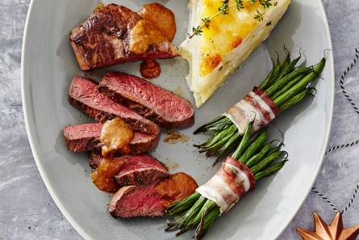

Ingrediënten:4 personen
- 4 hertenbiefstukken
- 2 uien
- 200 g winterpeen
- 2 tenen knoflook , 2 plakken ontbijtkoek
- 380 ml wildfond , 250 ml stevige rode wijn
- 560 ml Feestfavoriet friszoete stoofpeertjes met kaneel in pot

Bereiden:
- De hertenbiefstukken moeten op kamertemperatuur zijn; haal ze 1 uur voor serveren uit de koelkast. Maak de uien schoon en snijd in halve ringen. Schrap de winterpeen en snijd in stukjes van 1 cm. Maak de knoflook schoon en snijd fijn. Verhit de helft van de boter in een ruime pan met dikke bodem en fruit de ui en peen 5 min. op middelhoog vuur. Roer regelmatig. Voeg de knoflook toe en bak 2 min. mee. Breek de ontbijtkoek in stukjes erboven en voeg de wildfond en wijn toe. Breng aan de kook, zet het vuur laag en stoof 30 min. Roer af en toe. Neem de pan van het vuur en pureer fijn met de staafmixer. Verwarm nog 5 min. Breng op smaak met peper. Bestrooi de hertenbiefstukken met peper en zout. Verhit de rest van de boter in een grote koekenpan en bak de biefstukken in 4 min. op hoog vuur rosé. Keer halverwege. Laat de biefstukken op een (warm) bord onder aluminiumfolie 5 min. rusten. Schenk het vet uit de pan. Roer de aanbaksels met een klein beetje water los en roer door de wildsaus. Verwarm de stoofpeertjes met sap 3 min. op laag vuur. Eet je ze liever koud? Serveer ze dan met het sap in een schaal.

